Lecture d’un sismogramme : comment obtenir une distance à partir d’un retard ?
(modèles des ondes S et P)

Les données et les informations utilisées sont issues des sites Internet du Réseau National de Surveillance Sismique (RéNaSS) et de l'École et Observatoire des Sciences de la Terre (EOST) : http://renass.u-strasbg.fr et http://eost.u-strasbg.fr

Le 23 février 2004, un séisme de magnitude 5,1 selon le Réseau National de Surveillance Sismique s'est produit à Roulans (dans le département du Doubs), à 20 km au nord-est de Besançon. Ce séisme a été ressenti très largement en dehors du Doubs dans tout l'est de la France, en Suisse et dans le nord-ouest de l'Allemagne, sans faire de victimes ni de dégâts significatifs.

Lors d'un séisme, des ondes traversent la Terre. Elles se succèdent et se superposent sur les enregistrements des sismomètres. Leur vitesse de propagation et leur amplitude sont modifiées par les structures géologiques traversées. C'est pourquoi les signaux enregistrés sont la combinaison d'effets liés à la source, aux milieux traversés et aux instruments de mesure.

Parmi les ondes sismiques, on distingue:

- les ondes P ou ondes primaires, qui sont des ondes de compression ou ondes longitudinales.
Le déplacement des points du milieu se fait dans la même direction que celle de la propagation de l’onde (voir figure a ci-dessous).
On note leur vitesse de propagation v_{p}. On supposera que cette vitesse est constante tout au long du déplacement de l’onde.

- les ondes S ou ondes secondaires, appelées également ondes de cisaillement ou ondes transversales.
Le déplacement des points du milieu se fait perpendiculairement à la direction de propagation de l’onde (voir figure b ci-dessous).
On note leur vitesse de propagation v_{S}. On supposera que cette vitesse est constante tout au long du déplacement de l’onde.

Donnée : La vitesse v_{p} des ondes P est en moyenne plus grande que la vitesse v_{S} des ondes S.

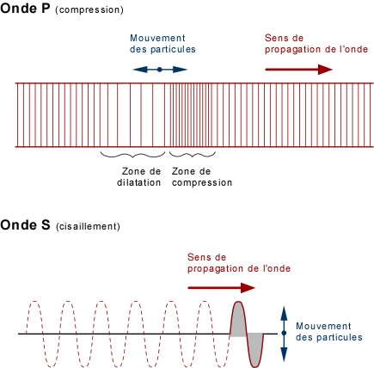
Figure a Figure b

L'écart entre les dates d'arrivée des ondes P et S renseigne, connaissant la vitesse des ondes, sur l'éloignement du lieu où le séisme s'est produit.
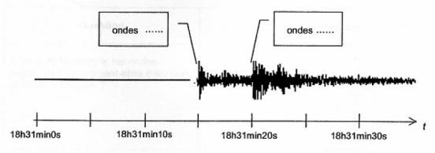

Le document ci-dessus présente un extrait de sismogramme relevé dans une station d'enregistrement après le séisme du 23 février de Roulans.
On notera t₀ la date correspondant au début du séisme, date à laquelle les ondes P et S sont générées simultanément.

- En utilisant des informations du texte encadré, associer, sur le document, à chaque signal observé sur le sismographe, le type d'ondes détectées (ondes S ou ondes P). Justifier.

- Relever sur ce document les dates d'arrivée des ondes S et P à la station d'enregistrement notées respectivement t_{s} et t_{p}.

- Soit d la distance qui sépare la station d'enregistrement du lieu où le séisme s'est produit.
- Exprimer la vitesse notée v_{S} des ondes S en fonction de la distance d parcourue et des dates t_{s} et t₀.
- Exprimer la vitesse notée v_{P} des ondes P en fonction de la distance d parcourue et des dates t_{P} et t₀.

- Retrouver l'expression de la distance d :
- Quelles données vous manque-t-il pour calculer cette distance d ?
Remarque : il faudra trouver un moyen de déterminer expérimentalement ces données lors de la prochaine séance.
- Pour l’instant, demander ces données au professeur et calculer cette distance d.

